Presse-Information
2026-103

Schmitz Cargobull AG
Schmitz Cargobull übergibt den 1.000sten Kühlauflieger S.KO COOL an NORDFROST
Erfolgreiche Zusammenarbeit mit Schmitz Cargobull wurde im Jubiläumsjahr 2025 weiter fortgesetzt
Januar 2026 – Schmitz Cargobull hat den 1.000sten Kühlauflieger an die NORDFROST GmbH & Co. KG übergeben. Die feierliche Übergabe fand am Standort Schneiderkrug statt und markiert gleich zwei besondere Ereignisse: Das Familienunternehmen NORDFROST feierte 2025 sein 50-jähriges Bestehen und setzt mit dem Jubiläumsfahrzeug die über 30 Jahre währende erfolgreiche Zusammenarbeit mit Schmitz Cargobull fort.
„Wir freuen uns über die Auslieferung des 1.000sten Kühlaufliegers durch Schmitz Cargobull als einen verlässlichen Partner, der unsere hohen Anforderungen an Qualität und Flexibilität erfüllt - zwei entscheidende Aspekte für unsere Kunden aus Lebensmittelindustrie, Groß- und Einzelhandel, Im- und Export europaweit optimale Transportlösungen anbieten zu können“, so Britta Bartels Eigentümerin von NORDFROST.
Die ersten Fahrzeuge lieferte Schmitz Cargobull bereits Mitte der 90er Jahre an die NORDFROST aus. Heute ist der Logistiker marktführend im Bereich der Tiefkühllogistik mit 40 Niederlassungen bundesweit. NORDFROST setzt auf modernste Technik: Die eingesetzten Fahrzeuge sind mit Doppelverdampfer-Kühlsystemen ausgestattet, die den Transport in zwei Temperaturbereichen ermöglichen – eine entscheidende Voraussetzung für die Flexibilität und Effizienz in der temperaturgeführten Logistik.
„Jeder S.KO COOL Kühlaufllieger ist ein Baustein für reibungslose Kühltransporte. Die Übergabe des 1.000sten Kühlaufliegers an NORDFROST ist ein starkes Signal: NORDFROST setzt auf Verlässlichkeit und Schmitz Cargobull liefert die Technologie dafür. Wir freuen uns, mit unseren Fahrzeugen einen Beitrag zur erfolgreichen temperaturgeführten Logistik unseres Kunden zu leisten“, betont Frank Reppenhagen, Director Region Western Europe bei Schmitz Cargobull.

2026-103

Die NORDFROST GmbH & Co. KG ist Marktführer im Bereich der Tiefkühllogistik und bietet schwerpunktmäßig Kunden aus der gesamten Lebensmittelbranche umfassende und maßgeschneiderte Lösungen in der Lager-, Transport- und Hafenlogistik. Vorwiegend an ihren Hafenstandorten erbringt das Familienunternehmen zusätzlich Services für Non-Food, Pharma und Breakbulk (Projektverladungen) sowie Dienstleistungen rund um den Container. Mit 2.300 Mitarbeitenden betreibt der Logistiker bundesweit 40 Standorte mit einer Kapazität von rund 1 Million Palettenstellplätzen sowie ein europaweites Sammelgut-Transportnetz, das auf die Feindistribution von Tiefkühlwaren spezialisiert ist. Aus der Europa-Zentrale im niedersächsischen Schortens wird die NORDFROST von Britta Bartels (Vorsitzende der Geschäftsführung) sowie den Geschäftsführern Philipp Brandstrup und Dennis Gloystein geleitet. Das 1975 von Horst Bartels gegründete Unternehmen befindet sich zu 100 % in Familienhand.
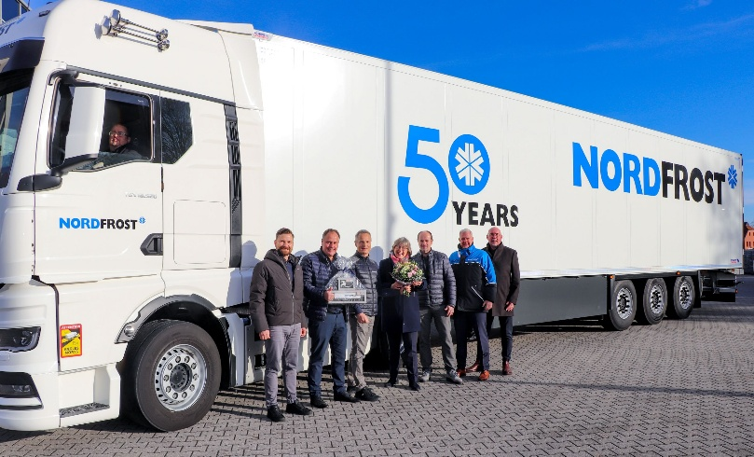
Bildunterschrift: v.l.: Mathias Liebezeit, Vertriebsleiter Norddeutschland Schmitz Cargobull, Rene Lemke, Leiter Verkaufsgebiet Bielefeld Schmitz Cargobull, Frank Reppenhagen, Director Region Western Europe Schmitz Cargobull, Britta Bartels (Vorsitzende der Geschäftsführung NORDFROST), Frank Wronn (Geschäftsbereichsleiter Transportlogistik NORDFROST), Illja Vossig (Niederlassungsleiter Schneiderkrug NORDFROST), Ingo Weber (Sonderbeauftragter Internationale Transportlogistik NORDFROST).

Über Schmitz Cargobull
Schmitz Cargobull ist führender Hersteller von Sattelaufliegern für temperaturgeführte Fracht, General Cargo und Schüttgüter in Europa und Vorreiter bei digitalen Lösungen für Trailer Services und verbesserte Konnektivität. Das Unternehmen stellt für den temperaturgeführten Güterverkehr zudem Transportkältemaschinen für Sattelkühlkoffer her. Mit einem ganzheitlichen Angebot von Finanzierung, Ersatzteilversorgung, Service-Verträgen, Telematiklösungen bis zum Gebrauchtfahrzeughandel unterstützt Schmitz Cargobull seine Kunden bei der Optimierung der Gesamtbetriebskosten (TCO) sowie der digitalen Transformation.
Schmitz Cargobull wurde 1892 im Münsterland (Deutschland) gegründet. Das familiengeführte Unternehmen produziert pro Jahr mit über 6.000 Mitarbeitern rund 50.000 Fahrzeuge und erwirtschaftete im Geschäftsjahr 2024/25 einen Umsatz von rund 2,16 Mrd. Euro. Das internationale Produktions-Netzwerk umfasst Werke in Deutschland, Litauen, Spanien, England und in der Türkei.

Das Schmitz Cargobull Presse-Team:
Anna Stuhlmeier +49 2558 81-1340 I anna.stuhlmeier@cargobull.com
Andrea Beckonert +49 2558 81-1321 I andrea.beckonert@cargobull.com
Silke Hesener +49 2558 81-1501 I silke.hesener@cargobull.com

